Внеклассное мероприятие
по технологии в 6 классе
«Маленькая модница»
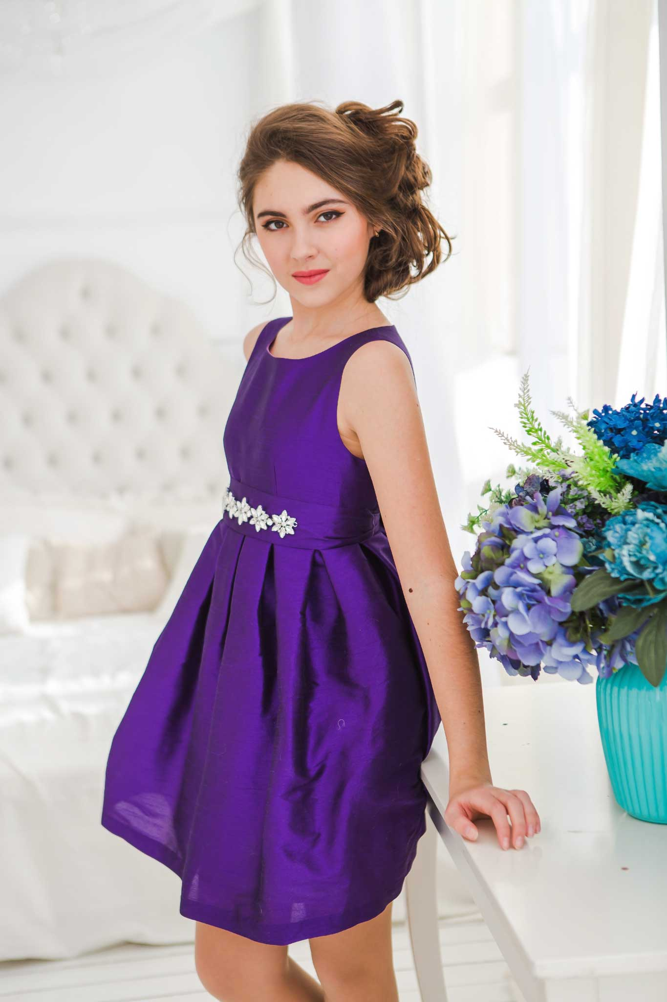

Провела: Чавкина Т.Н.

2021-2022уч.г.

Цели:
- выявить уровень навыков и умения детей в различных областях творчества;
- показать важность владения навыками ведения домашнего хозяйства:
- продолжить воспитание чувства коллективизма и взаимопомощи;
-развивать интеллект, смекалку и находчивость.
Оформление, оборудование и реквизит:
- компьютер, проектор, экран
- презентация
-фишки.
- различные куски материала, пластиковые бутылки, клей, ножницы, карандаши, нитки, иголки, бумага, пуговицы;
- продукты: горка муки с конфетами
- жюри;
- две команды девочек;
Ход мероприятия
Ведущий:
Три девицы под окном
Пряли поздно вечерком,
Разговор они вели,
Как умели, как могли.
Свечка тихо так мерцала,
Старшая тогда сказала:
Ткачиха:
Я - ткачиха и горжусь,
И работы не боюсь.
Шпулька, нитки и катушки-
Ткацкие мои игрушки.
Тку любое полотно
И дорожки – заодно.
Я б на целый мир одна
Наткала бы полотна.
У меня веретено,
Очень шустрое оно.
Не боюсь работы,
Делать все охота.
Швея:
Лучше быть швеей, девчонке
Нет нужнее работенки.
Швы, машинку только знай,
Да, работу подавай.
Запошивочный, двойной
И карманчик накладной.
Стачаю, прострочу
Все умею, все хочу.
Ведущий:
Только вымолвить успела,
Дверь тихонько заскрипела
И в светлицу входит девица
На все руки мастерица.
Шить умеет и вязать,
Полотно умеет ткать.
Девица:
Сшила я халат сестре
И довольна им вполне.
Маме фартук дошиваю
И карманчик гладью вышиваю.
Учитель: Вы, догадались, О чем пойдет речь сегодня на нашем мероприятии
Викторина:
- Почему великий испанский художник Дали считал, что людям предпочитающим модную одежду, можно только посочувствовать? ( то что модно сегодня, неизбежно выйдет из моды завтра)
- Без кого мода не пищит и не кричит? ( кутюрье )
- Как называют швейное искусство высшего качества? ( от кутюр )
- Модель в каком платье, по традиции недель высокой моды в Париже завершает показ коллекции? ( в подвенечном платье )
- В мире высокой моды есть слово «Дефиле», как оно переводится на русский язык? ( показ, проход )
- Как называется возвышение для демонстрации одежды ( подиум )
- С каким модельером более 20 лет сотрудничает Доминика Дольче ( Габано )
- Кто ввёл в моду рваные джинсы ( модельеры Дольче и Габано )
- Как в старину называлось женское платье для верховой езды ( Амазонка )
- Какие грибы являются не промокаемой одеждой ( дождевик )
- В какой стране дамы носят сари ( в индии )
- Как назывались гусарские штаны? ( лосины )
- Название каких штанов произошло от английского слова « короткий » ( шорты )
- Симбиоз штанов и куртки ( комбинезон )
- Зачем на джинсах делают маленький кармашек? ( в 19-м столетии клали туда часы )
Включаем презентацию.
Устная работа, ответы на вопросы.
Самостоятельная работа.
Девочки самостоятельно подбирают и составляют комплекты одежды . для одноклассниц.
Последний слайд , говорим о школьной деловой одежде
Выводы: что же самое важное стилях одежды?
Рефлексия:
- Что понравилось на уроке?
- Чему научились?
- Что самое главное в стилях одежды?
- Какой стиль нужно выбрать для школы?

ИТОГ мероприятия: спасибо за работу!

